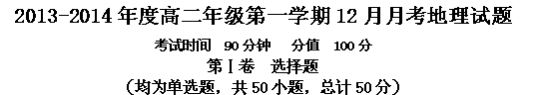

江苏省可以划分为苏南、苏中和苏北三大区域。读图完成3题。
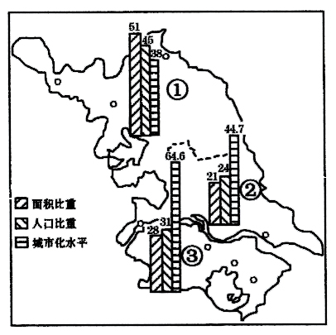
1．该图主要反映区域间的
A．连续性 B．差异性 C．相似性 D．联系性
2．有关图中三大区域划分，叙述正确的是
A．是按照自然要素差异划分的空间单位 B．其区域界线是模糊的
C．三大区域之间存在人员、物资、信息等的交流 D．三大区域是独立存在发展变化的
3.图中劳动密集型产业主要迁移方向是
A →②→③ B ③→②→① C ②→①→③ D ③→①→②
读改革开放以来广东省城市空间结构变化图，回答2题。
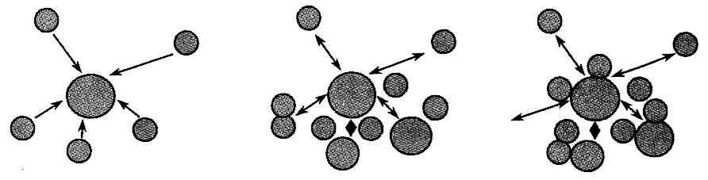
4．有关广东省区域空间结构变化，叙述正确的是
A．城市空间结构形式变化不大 B．交通运输没有形成网络状
C．城市形态由独立的点状发展为岛状的城市群
D．在此时期，广东的农业空间分布形态不会变化
5．在此变化过程中，广东省产业结构会出现
A．农业比重下降，农业产值减少 B．工业比重下降，工业产值增加
C．第三产业比重上升，产值增加 D．三次产业比重变化不大，产值均增加
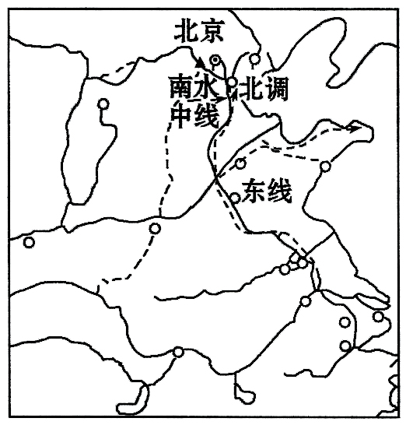
读南水北调工程示意图，回答2题。
6．京津冀所在的华北地区，水资源短缺的原因与下列哪些因素有关
①土地和耕地面积大 ②人口少
③水资源利用率高 ④水资源总量少
A．①② B．③④
C．①③ D．①④
7．关于南水北调工程的叙述，正确的是
A．东、中、西线调水线路都位于亚热带季风气候区
B．东线方案全部调水线路都位于我国地势的第三级阶梯上
C．西线方案的调水线路与西气东输线路大致相同
D．南水北调工程的实施，可以从根本上解决我国北方缺水的问题
近100年来，世界造船产业转移的趋势是，从以英国为主的欧洲转移至日本，然后到韩国，2012年中国将成为造船业第一大国。读图，回答2题。
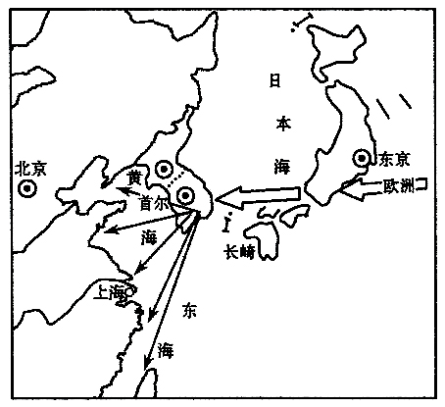
8．导致造船业转移的因素不包括
A．发达的科技
B．投入要素的比较优势
C．承接国的优惠政策
D．国际贸易的发展
9．关于当前造船业转移对我国影响的叙述，正确的是
A．对沿海地区会产生环境污染和生态破坏
B．促进我国中部地区产业升级
C．有利于东部轻工业基地建设
D．促进我国由造船大国向造船强国转变
根据社会经济发展水平，我国划分为三大经济地带。据此回答3题。
10．中、西部地带发展的优势是
A．气候湿润，雨热同期 B．低平的丘陵和平原地形
C．丰富的能源和矿产资源 D．濒临海洋，对外交往便利
11．东部经济地带发展的优势是
①集中了我国最主要的工业区和农业基地 ②经济国际化程度高，出口份额高 ③具有能源和矿产资源丰富的明显优势 ④在沿边经济贸易上有较大优势 ⑤具有高科技文化的优势
A．①②③ B．③④⑤ C．①②④ D．①②⑤
12．关于我国三个经济地带的叙述，正确的是
A．东部经济地带矿产资源最丰富 B．中部经济地带面积最大
C．西部经济地带人口最稠密 D．东部经济地带城市化水平最高
13．有人将当今世界经济称为“地球村经济”，这说明
①世界经济规模日益缩小 ②在生产、分配、流通、消费各个领域联系日益密切 ③各国经济差距日益缩小 ④经济全球化给世界经济提供良好的机遇和挑战
A．①② B．①③ C．②④ D．③④
下图为发达地区与欠发达地区关系示意图。读图回答2题。
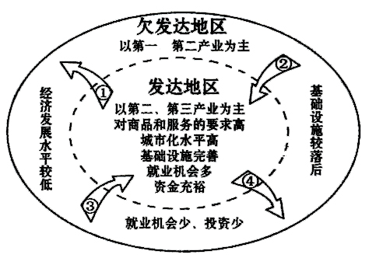
14．图中箭头所示的生产要素及其流动方向，符合区际关系的是
①为资金 ②为技术 ③为劳动力 ④为原料
A．①② B．①③ C．②③ D．②④
15．关于两区域间产业转移的叙述，正确的是
①欠发达地区应全面承接发达地区的产业转移，以促进区域发展
②发达地区应将高新技术产业转移到欠发达地区，以降低生产成本
③发达地区向欠发达地区逐步转移第二产业，有利于两区域的产业结构优化
④发达地区向欠发达地区转移劳动密集型产业，有利于促进欠发达地区城市化
A．①② B．①③ C．②③ D．③④
16．下列关于区域发展水平的叙述，正确的是
A．国内生产总值高的地区，一定是发达地区 B．高收入的地区，一定是发达地区
C．发达地区的人均国民收入一般较高 D．第三产业产值比重越高，区域发展水平越低
17．产业比重与区域发展的不同阶段搭配正确的是
A．第二产业比重上升，第三产业加速发展，仍以第二产业为主——高效益综合发展阶段
B．第三产业增长速度和产值比重明显超过第二产业——工业化阶段
C．高技术产业成为推动区域发展的主导力量——高效益综合发展阶段
D．第一产业占有较大比重，第二产业比重迅速上升——以传统农业为主的阶段
读“我国某区域图”，完成2题。
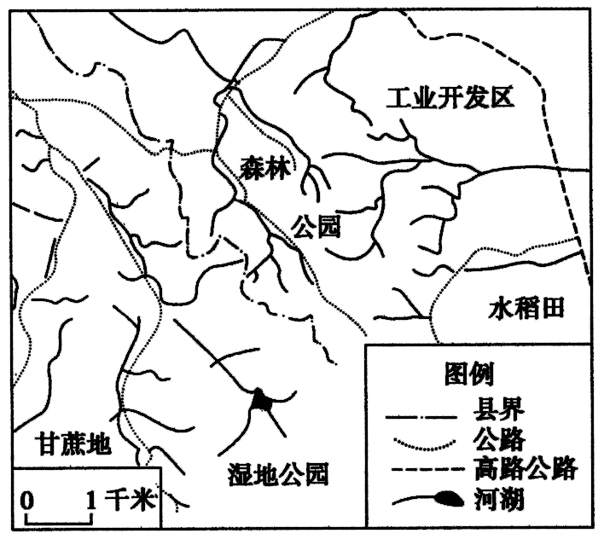
18．根据图中信息判断，县界划分的主要依据是
A．河流 B．山脉 C．交通线 D．民族分布
19．图示区域最可能位于我国的
A．广东省 B．江苏省 C．山东省 D．黑龙江省
下图为大陆西岸四个地点的地理位置示意图。读图完成2题。
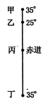
20．若不考虑地形因素，四个地点中1月份降雨较多的是
A.甲乙 B.乙丙 C.甲丙 D.丙丁

21．甲、丁两地近海的洋流性质及其对当地气候的影响主要是
①同属暖流 ②同属寒流
③增温增湿 ④降温减湿
A. ①② B.③④ C. ①③ D.②④
22.从某一时刻的遥感影像中，不能获取的信息是 （ ）
A.森林火灾面积 B.土地干旱程度
C.洪峰流量 D.植物病虫害程度
23。在沙漠中迷路时，可用哪种方式获知自己所处的具体位置信息（ ）
A.指南针 B.GPS设备 C.遥感图像 D.地形图
水稻是亚洲主要的粮食作物，病虫害防治是保障其高产稳产的重要措施。
24．实时监测和预报水稻病虫害灾情所运用的地理信息技术是
A．全球定位系统、数字地球 B．遥感技术、地理信息系统
C．地理信息系统、数字地球 D．遥感技术、全球定位系统
25．在下列选项中，可以利用全球定位系统检测的是
A．山体位移 B．地震震级 C．震源深度 D．地震烈度
下表为四地气温、降水统计资料。读表完成3题。
地点 | 纬度 | 气温（℃） |  | 降水量（mm）
地点 | 纬度 | 一月 | 七月 | 一月 | 七月 | 全年
① | 23°08′ | 13.3 | 28.4 | 40.0 | 210.0 | 1641.1
② | 39°48′ | - 4.7 | 26.0 | 2.6 | 196.6 | 682.9
③ | 48°58′ | 3.5 | 18.4 | 54.3 | 53.6 | 647.4
④ | 54°17′ | 1.8 | 13.4 | 225.0 | 117.0 | 2399.0
26. 表中四地位置，可能的是
A.①——澳大利亚大陆东南部 B.②——亚欧大陆桥西端附近
C.③——大兴安岭西侧 D.④——西经130度附近
27. ④地降水特别丰沛的主要原因是
A.来自海洋的暖湿气流受地形阻挡抬升 B.位于中纬度地区，台风活跃
C.海陆热力差异形成的季风环流显著 D.受暖流影响，大气中水汽含量丰富
28. 下列关于②、③两地地理事象的叙述，正确的是
A.两地冬、夏风向都有明显转换 B.两地自然带均属温带落叶阔叶林带
C.③地较②地更容易发生旱灾 D.②地较③地更适宜多汁牧草生长
孟买和洛杉矶分别是发展中国家和发达国家具有代表性的城市。根据下列资料，回答1题。
资料一见图甲。 资料二见图乙。
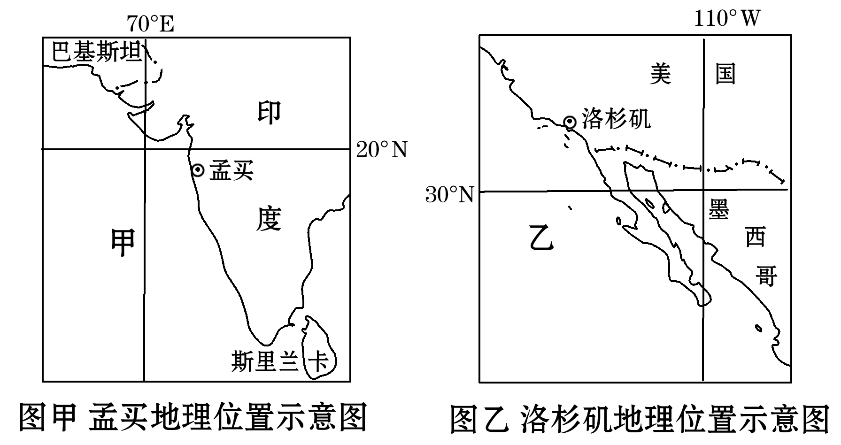
29.下列有关孟买和洛杉矶气候的描述，正确的是
A.孟买夏季高温少雨 B.洛杉矶夏季高温多雨
C.孟买冬季高温多雨 D.洛杉矶冬季温和多雨
30.关于我国对外开放格局的时空发展，正确的是
A .4个经济特区→14个沿海开放城市→海南岛经济特区→长江三角洲开发区
B .5个经济特区→14个沿海开放城市→珠江三角洲开放区→11个内陆省会城市
C .4个经济特区→14个沿海开放城市→长江三角洲开放区→山东半岛沿海经济开放区
D. 4个经济特区→14个沿海开放城市→上海浦东新区→海南岛经济特区
31．2009年，国务院批复同意天津市调整滨海新区行政区划。对行政区的调整，以下理解不正确的是
A．原因是区域自然条件发生了变化 B．目的是促进区域可持续发展
C．是区域产业结构调整的需要 Ｄ．能更加合理分配区域用地，优化空间结构。
32．古代阿拉伯人逐水草而居，靠饲养骆驼为生，是最早的游牧民族之一。中国是农耕文明的杰出代表，这反映的区域特征是
A．整体性 B．差异性 Ｃ．开放性 Ｄ．联系性
33．全球荒漠分布地区主要由哪几种气候类型控制( )
①热带季风气候 ②热带沙漠气候 ③温带大陆性气候 ④亚热带季风气候
Ａ．①② Ｂ．②③ C．③④ Ｄ．①④
34．我国下列地区及其主要的荒漠化现象对应正确的是( )
Ａ．西北干旱半干旱区一—石漠化 Ｂ．黄土高原—一盐渍化
C．云贵高原——沙漠化 Ｄ．江南丘陵———红色荒漠化
35．中国是世界上荒漠化土地面积较大、危害较严重的国家，冬春沙尘暴天气频发。下列受沙尘暴天气危害较重的一组城市是( )
Ａ．乌鲁木齐、呼和浩特、银川 Ｂ．成都、武汉、南京
C．沈阳、天津、青岛 Ｄ．贵阳、昆明、重庆
36．关于西北地区人口、耕地与荒漠化土地相互关系的叙述。正确的是( )
A．人口增长导致耕地面积缩小和荒漠化土地面积扩大
B．人口增长导致耕地面积扩大和荒漠化土地面积缩小
Ｃ．耕地面积扩大导致人口增长和荒漠化土地面积扩大
D．人口增长使耕地面积扩大从而导致荒漠化范围扩大
37．湿地的主要生态功能是 ( )
①保护生物多样性，提高环境质量 ②消纳一切来自自然和人为的污染
③吸收阳光中的紫外线 ④调节气候、涵养水源、调蓄洪水
A．①② B．②③ C．③④ Ｄ．①④
38．“民垸”为江汉平原、洞庭湖平原特有的居住地，它就是在湖泊、湿地和河道上围堤造地后，供人们居住和耕作的场所，1998年它助长了洪水的肆虐，其原因是( )
A．它改变了地面状况，增大了降水量
B．它影响了长江中下游湖泊的蓄水分洪功能
C．它改变了长江水的补偿类型，加大了洪水来量
D．它破坏了湖泊大堤，降低了防洪能力
39．治理洞庭湖萎缩的主要措施有( )
①长江流域退耕还林，封山育林 ②洞庭湖区退田还湖，平垸行洪
③洞庭湖区开挖湖泊，加大湖盆 ④长江干流修筑堤坝，加固大堤
Ａ．①② Ｂ．②③ C．③④ Ｄ．①④
40．关于田纳西河的叙述，错误的是( )
A．田纳西河发源于美国阿巴拉契亚山脉的西坡
B．田纳西河中上游流经山地和丘陵，下游地区为冲积平原
C．田纳西河流经地区大部分属亚热带季风性湿润气候区，降水集中在夏季
D．田纳西河落差较大，水能资源丰富
41．给田纳西河流域带来丰沛降水的海洋水汽主要来自( )
A．南面的墨西哥湾和加勒比海 B．东面的大西洋
C．北面的北冰洋 D．西面的太平洋
42．治理前的田纳西河流域水土流失严重的主要原因是( )
①长期的过度垦殖 ②大面积森林被砍伐 ③经常性的大暴雨 ④质地疏松的黄土层
A．①②③ B．②③④ C．①③④ Ｄ．①②④
43．关于美国农业生产的叙述，正确的是( )
Ａ．农业生产多使用小型机械，以适应耕地少、地块小的特点
Ｂ．主要农作物有咖啡、可可、香蕉和天然橡胶等热带产品
C．农业现代化程度和农业劳动生产率都比较高
Ｄ．农业在国民经济中不占重要地位，但农业投入的劳动力较大
44．美国东北部发展乳畜带的主要原因是( )
①纬度偏高、气温低，作物生长期不足 ②地面起伏大，发展机耕农业有困难
③人口、城市集中，便于供给牛肉、蛋、奶 ④水资源紧张；发展灌溉农业有难度
Ａ．①② Ｂ．③④ C．①③ Ｄ．②④
45．关于鲁尔区的说法正确的是（ ）
A．鲁尔区是在当地丰富的煤、铁基础上发展起来的
B．鲁尔区地理位置优越，西北临北海
C．鲁尔区内河航运极为发达，只是不能直通海洋
D．20世纪60年代后，鲁尔区衰落两大工业部门是煤炭和钢铁
46．综合整治后，鲁尔区的钢铁工业布局日益集中到西部，主要是为了( )
A．便于产品的出口 B．东部地区工业饱和
C．接近煤炭基地 D．就近获得铁矿石供应
47．目前，珠江三角洲城市分布的主要特点是( )
Ａ．城市与乡村界限模糊不清的城乡一体化 Ｂ．城乡一体化和城镇高度密集的城市群体系
C．大城市连为一体的超级城市体系 Ｄ．农业产业消失的城市一体化地域
48．下列关于工业化对珠江三角洲城市化推动作用的叙述，不正确的是( )
Ａ．工业化加速了非农产业向城市的集中 B．工业化加速了人口向城市的集中
C．工业化扩展了农业生产的地域空间 Ｄ．工业化加速了人的观念和生活方式的转变
49．美国中部平原发展商品谷物农业的优越自然条件体现在( )
①水源较为充足 ②半干旱气候 ③地势平坦开阔 ④便利的交通运输条件 ⑤土壤肥沃、深厚
A．①②③ B．①③⑤ C．③④⑤ Ｄ．①③④⑤
“洪水一片，枯水几条线”，是对洞庭湖现状的真实写照。据此回答50。
50．造成洞庭湖萎缩的主要原因是( )
①泥沙淤积 ②蒸发加强 ③围湖造田 ④降水减少
A．①② B．③④ C．①③ Ｄ．②④
第Ⅱ卷 （非选择题50分）
51．伊比利亚半岛风光迤逦，物产丰富，气候宜人，是世界著名的旅游区。读伊比里亚半岛示意图，列表比较A、B两地的气候类型、气候特征及成因。（12分）

52. （18分）
材料一：国家《纺织工业调整和振兴规划》指出，我国纺织服装工业产业布局不尽合理，80%的生产能力集中在沿海地区。鼓励中西部地区发挥资源优势，承接产业转移，发展纺织服装加工基地。
材料二：《安徽省人口发展“十一五”规划和2020年远景目标》指出，2005年全省外出人员达1000万左右。把人口发展纳入城乡经济、社会规划统筹考虑，利用区域规划引导人口有序流动和合理分布。
（1） 分析图示服装加工基地转移和人口迁移的原因。（12分）

（2） 据此说明产业转移对安徽省未来城市化的影响。（6分）

53.读图及相关材料，完成下列问题。（14分）
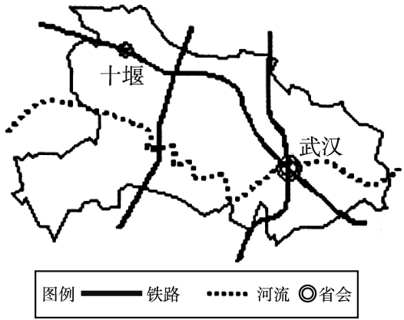
材料一：二汽东风汽车的生产基地最早于1969年建立在湖北十堰，从此以后这个昔日的偏僻山区小镇发生了翻天覆地的变化，城市综合实力于1992年进入全国城市五十强，十堰市发展成为特色鲜明的汽车工业城市。2004年，二汽东风汽车公司总部迁到武汉。
材料二：继日本三大汽车企业本田、丰田、日产分别落户广州黄埔、番禺、花都区后，近几年珠江三角洲地区汽配产业迅速发展。珠江三角洲地区成为全国三大汽车产业基地之一。
（1）十堰由昔日偏僻山区小镇迅速成为汽车工业城的主要原因是（ ）
A.国防安全的需要 B.煤、铁资源丰富，钢铁工业发达
C.资金雄厚，技术力量强 D.土地便宜，劳动力价格低廉
（2）现在二汽东风汽车公司将总部迁到武汉，可获得的区位优势主要有哪些？

（3）日本汽车产业集团近几年来纷纷在广州地区投资设厂，主要原因是什么？

54.阅读阿根廷相关图文资料，回答问题。（6分）
阿根廷地势西高东低，气候北热南冷，中部温和，大部分地区土壤肥沃，位于阿根廷南部的巴塔哥尼亚高原东临大西洋，但气候却十分干燥，分析其原因。（6分）
查字典地理网http://dili.chazidian.com
2013-2014年度高二年级第一学期12月月考地理试题答案
一、选择题
BCBCC DBADC DDCBD CCBAC DCBBA
DABDC ABBDA DDBAC AACCD DBCBC
二、非选择题
51答案：（12分）
气候类型 A地：温带海洋性气候 B地：地中海气候（4分）
气候特征 A地终年温和湿润 B地：夏季炎热干燥，冬季温和湿润（4分）
气候成因 A地：地处大陆西部，常年受来自海洋的西风和北大西洋暖流的影响
B地夏季受副热带高气压带控制， 冬季受西风带影响（4分）
52答案：（18分）
（1）安徽与广东等省相比，原材料、劳动力、土地、能源等供给充足，生产成本低；广东等省产业结构升级；生态环境压力增大；安徽临近沿海发达地区，对外交通日益完善；市场广阔；政策扶持力度大。（任意三点6分）
与安徽相比，广东经济发展水平较高，就业机会多；收入水平高；教育、医疗等社会保障服务体系完善。（6分）
（2）安徽省工业化进程加快，就业机会增多，收入水平提高。省内农村人口向城镇迁移加快，城镇规模扩大，城市化水平不断提高。（6分）
53答案（14分）
（1）A（2分）
（2）十堰地处鄂西山区；而武汉市是湖北省省会，水陆交通发达，具有更好的技术、信息优势和更为广阔的市场空间。（6分）
（3）①珠江三角洲经济发达，市场潜力大；②广州是市场区域中心，占领中国市场的需要；③绕过关税壁垒；④土地租金廉价；⑤劳动力价格低廉；⑥珠江三角洲制造业基础好，可为汽车工业求得比较有利的社会协作条件。（6分）
54答案（6分）
地处西风带，西南紧靠安第斯山脉，阻挡了来自太平洋的丰富水汽；部分越过安第斯山脉的气流，沿背风坡下沉，气温升高，难以形成降水。（6分）

